智能排菜
营养供餐场景化介绍
适用客户：园区、学校、医院、企事业单位食堂。
核心目标：让营养菜单更好吃、更好管、更可持续。
关注问题：均衡供餐、慢病友好、成本控制、减少浪费。
适用场景：日常供餐、周菜单、健康餐、特殊人群供餐。
一句话价值
智能排菜帮助食堂把“每天吃什么”从人工经验升级为可持续的营养供餐方案：既照顾就餐者的健康和口味，也兼顾食堂的成本、备餐效率和运营管理。

一、客户为什么需要智能排菜
对食堂客户来说，排菜不是简单把菜名排进菜单，而是在有限预算、有限菜品、固定供餐周期和不同人群健康需求之间做平衡。菜单既要吃得健康，也要吃得习惯；既要减少浪费，也要便于采购、备餐和日常管理。
智能排菜的价值，是把这些原本依赖厨师和管理员经验的判断，沉淀为稳定、可复制的供餐方案。客户看到的不只是一个排菜工具，而是一套能持续提升健康供餐质量、降低运营压力的菜单管理能力。

二、智能排菜能解决哪些客户问题
智能排菜围绕客户日常供餐最常见的六类问题展开：营养结构是否均衡、连续供餐是否吃腻、健康人群是否照顾到、特殊饮食要求是否能落实、用户是否愿意吃、成本是否可控。

客户价值总览
每餐是否均衡：按主食、素菜、荤菜、蛋奶坚果、水果、汤饮等维度组织菜单。菜单结构更稳定，客户能清楚说明“健康餐”健康在哪里。
连续吃会不会腻：为多日菜单控制菜品重复程度，避免短周期内高频重复。提升就餐体验，减少“总是那几样”的投诉。
健康人群怎么照顾：支持高血压、高血脂、高血糖、高尿酸、减重、增肌、贫血等目标。健康管理从宣教变成每日菜单中的真实供给。
禁忌和偏好能否落实：对特定食物成分进行包含或排除，并控制烹调方式。降低特殊饮食遗漏风险，让服务更安心。
推荐的菜会不会没人吃：结合用户近期实际选择和菜品受欢迎程度安排菜单。营养方案更容易被接受，剩菜和浪费更少。
营养是否能兼顾成本：在餐标和菜品价格范围内组织菜单。健康供餐不再只是样板展示，而是可长期运营。

三、客户可以获得的营养能力
智能排菜中的“营养”不是一张营养素表，而是直接体现在菜单生成结果里的供餐能力。客户不需要理解系统如何计算，只需要看到菜单更均衡、更适合目标人群、更符合项目预算，也更容易被就餐者接受。
均衡结构：普通员工、学生、住院/康复人群日常供餐。每餐不再只看菜名，而是看结构是否完整。适用举例：主食、素菜、荤菜、汤饮、水果、蛋奶坚果。
健康目标：慢病管理、体重管理、运动营养项目。菜单能围绕具体健康目标提供选择。适用举例：低钠、低 GL、低嘌呤、高蛋白、低能量。
成分与烹调：过敏、禁忌、少油少炸、清淡饮食要求。特殊要求不再靠人工反复提醒。适用举例：不含猪肉、包含指定食材、减少油炸煎熏。
经营平衡：长期供餐、固定餐标、减少浪费。健康、口味、成本和备餐效率可以一起考虑。适用举例：一周菜单、培训供餐、园区午餐。

四、典型客户场景

1. 日常均衡供餐：让每餐先有营养结构
人群/场景：园区、学校、医院、单位食堂的餐厅管理员与营养师，需要每天为普通就餐者安排早餐、午餐或晚餐。
痛点：人工排菜单容易看起来“有菜”，但结构不一定均衡：主食、荤素、汤饮、水果、蛋奶坚果的比例随人而变，长期下来很难形成稳定的营养供餐标准。
解决动作：把一餐拆成客户能理解的营养结构：主食提供基础能量，荤素搭配保障蛋白与蔬菜摄入，水果、汤饮、蛋奶坚果用于补充膳食多样性。
用户价值：就餐者拿到的是更稳定、更完整的一餐，不再只是随机组合；普通员工也能感知到菜品更均衡、选择更清晰。
管理价值：食堂可以形成稳定的供餐标准，减少不同人员排菜单带来的波动，也更容易向甲方、员工或家长说明营养保障方式。
页面说明：客户可从现有菜单出发，按餐次查看菜品结构，并通过规则设置让每餐固定满足主食、荤素、汤饮、水果等基础搭配要求。
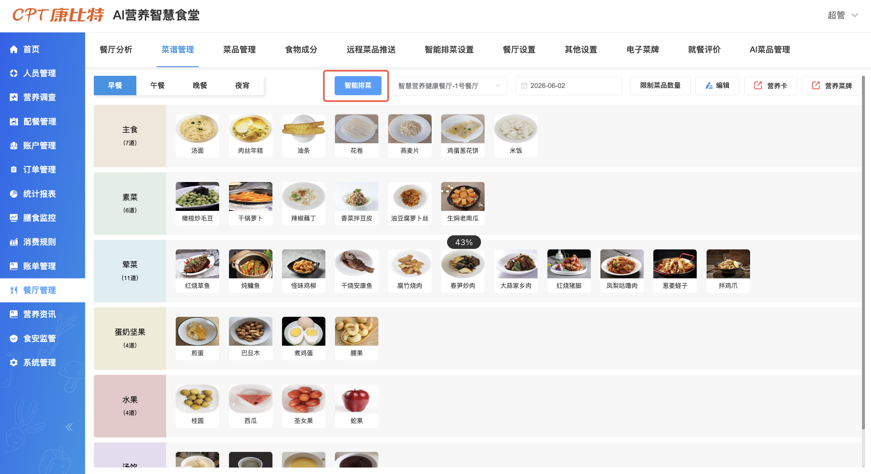
菜谱管理页面：按餐次和菜品分类查看菜单，并从“智能排菜”入口生成菜单。
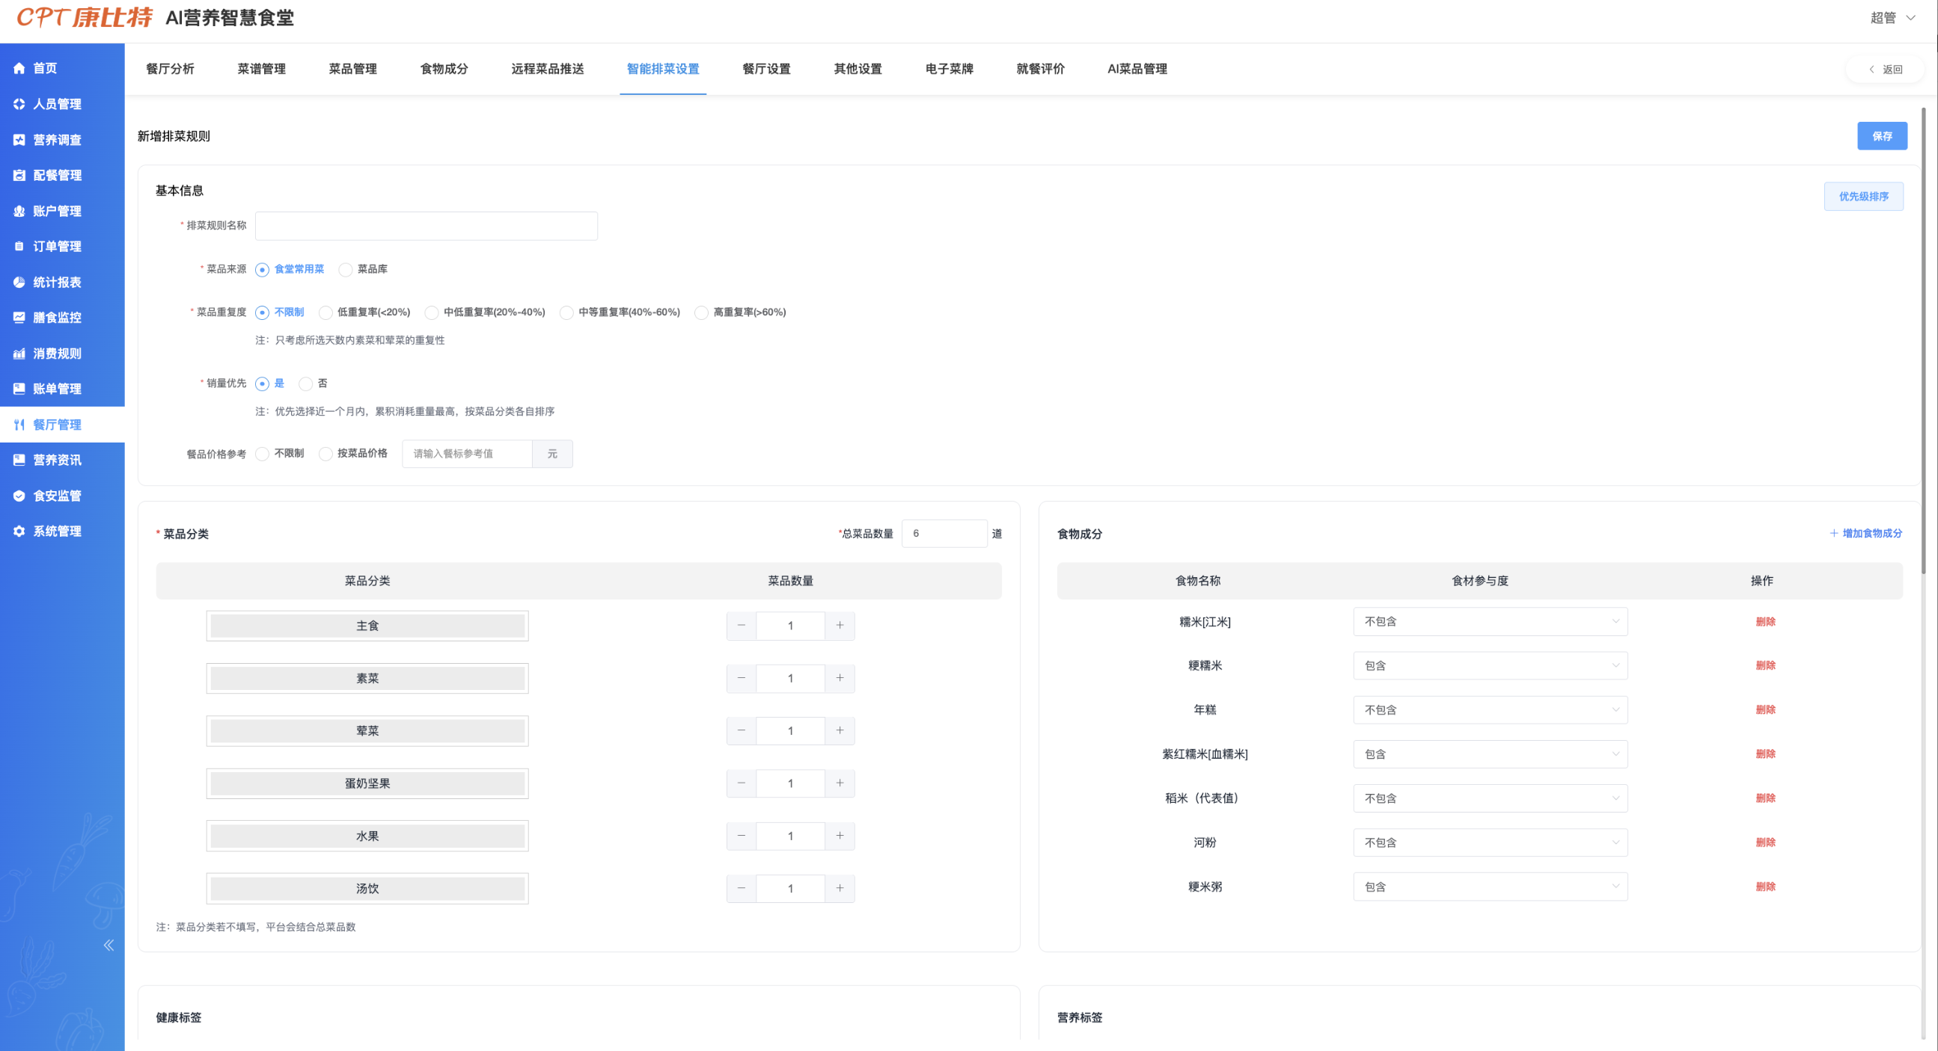
新增排菜规则：通过菜品分类数量控制主食、素菜、荤菜、蛋奶坚果、水果、汤饮等结构。

2. 多日菜单不重样：解决吃腻与排菜效率问题
人群/场景：需要连续 5 天、一周或一个月供餐的食堂运营人员，面向固定人群长期供餐。
痛点：长期供餐最容易被投诉“总是那几样”。但如果完全追求不重复，又会增加采购、备货和厨师排班压力。
解决动作：根据项目要求控制多日菜单的变化程度：高标准项目更强调丰富度，常规项目可保留适度重复，兼顾口味稳定、采购便利和备餐效率。
用户价值：就餐者看到的菜单更有变化，减少吃腻感；对连续入住、培训、园区办公人群尤其有价值。
管理价值：运营方可以根据项目类型灵活设置：高标准项目降低重复率，成本敏感项目允许适度重复，既讲体验也讲效率。
页面说明：客户可按日期和餐次批量生成菜单，同时通过重复度控制，让一周或一个月的菜单既有变化，也不打乱厨房备餐节奏。
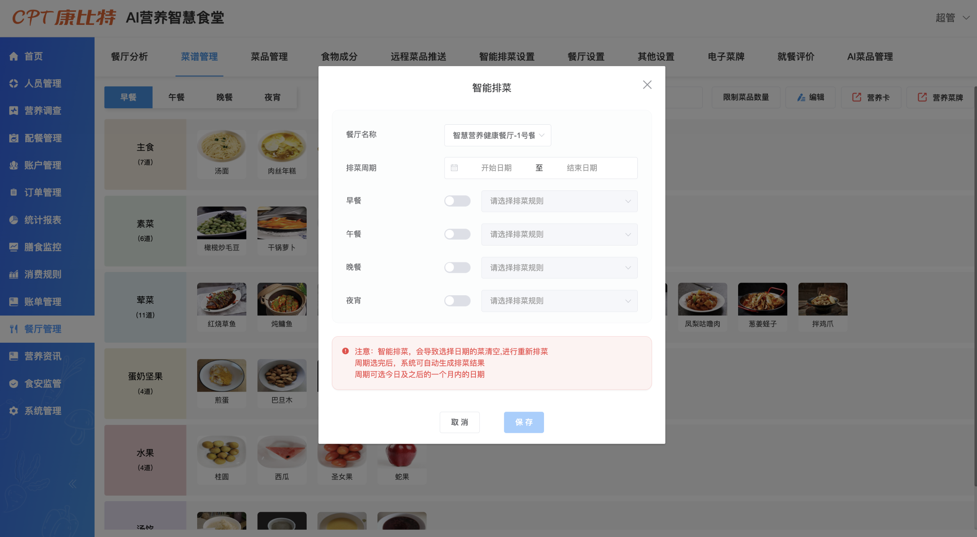
智能排菜弹窗：选择排菜周期，并按早餐、午餐、晚餐、夜宵启用对应排菜规则。
新增排菜规则：设置菜品重复度，用于控制连续供餐中的菜品变化。

3. 销量优先：把用户爱吃的数据纳入营养排菜
人群/场景：食堂经理、档口负责人、运营团队希望菜单既符合营养要求，也能被用户接受。
痛点：纯营养逻辑可能推荐用户不爱吃的菜，导致剩菜、投诉和执行阻力；纯销量逻辑又可能牺牲健康目标。
解决动作：在保证营养结构和健康目标的基础上，优先考虑近期更受欢迎、消耗更好的菜品，让菜单既健康，也更贴近真实口味。
用户价值：用户更容易遇到自己认可的菜品，营养改善不再等于“难吃的健康餐”。
管理价值：减少剩菜和备餐浪费，帮助运营团队用数据解释菜单选择，降低人工拍脑袋争议。
页面说明：客户可把近期更受欢迎、消耗更好的菜品纳入排菜参考，在保证营养方向的同时提升菜单接受度。
新增排菜规则：销量优先开关，支持结合近期高消耗菜品安排菜单。
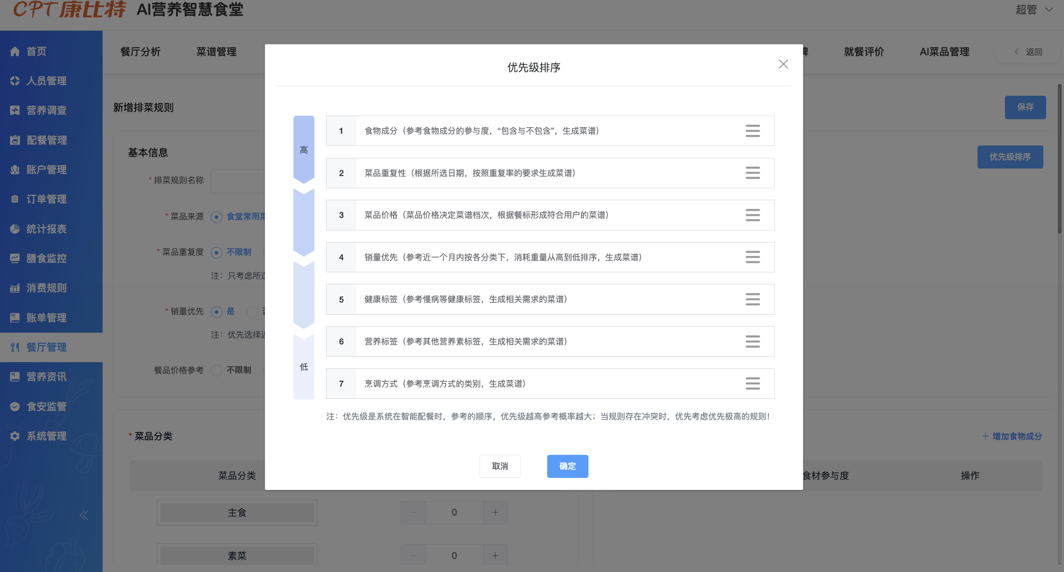
优先级排序：当多项条件同时存在时，可调整销量优先与其他条件的参考顺序。

4. 慢病与健康目标：把高血压、减重、增肌等需求做成可选规则
人群/场景：有慢病管理、体重管理、运动营养或员工健康项目的单位，面向高血压、高血脂、高血糖、高尿酸、减重、增肌、贫血等人群。
痛点：客户常说“要做健康餐”，但如果没有标签体系，最终只能停留在人工判断和宣传口号上。
解决动作：围绕不同健康目标组织菜单，例如高血压人群关注低钠，高血脂人群关注低饱和脂肪酸，高血糖人群关注低 GL，减重人群关注低能量，增肌人群关注高蛋白。
用户价值：目标人群可以更容易获得符合自身需求的菜品，降低选餐焦虑，提升对餐厅健康服务的信任。
管理价值：客户方可以把健康管理落到菜单供给，不只停留在宣教；管理者也能用更清晰的规则说明餐厅如何服务不同健康人群。
页面说明：客户能直观看到每套规则服务哪些健康目标，并按项目需要选择重点关注的人群标签和营养标签。
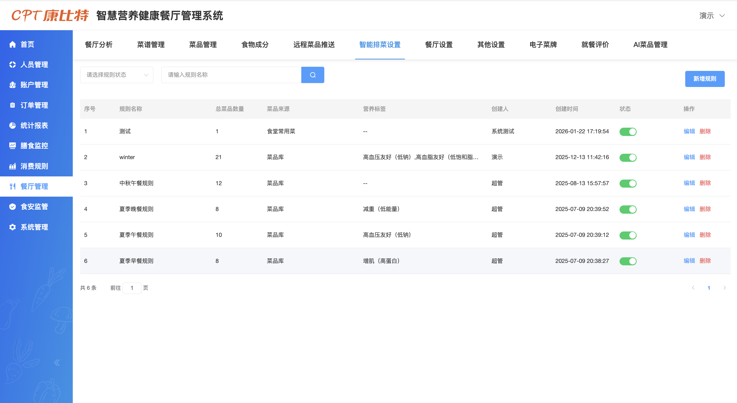
智能排菜规则列表：规则中展示高血压友好、高血糖友好等营养标签。
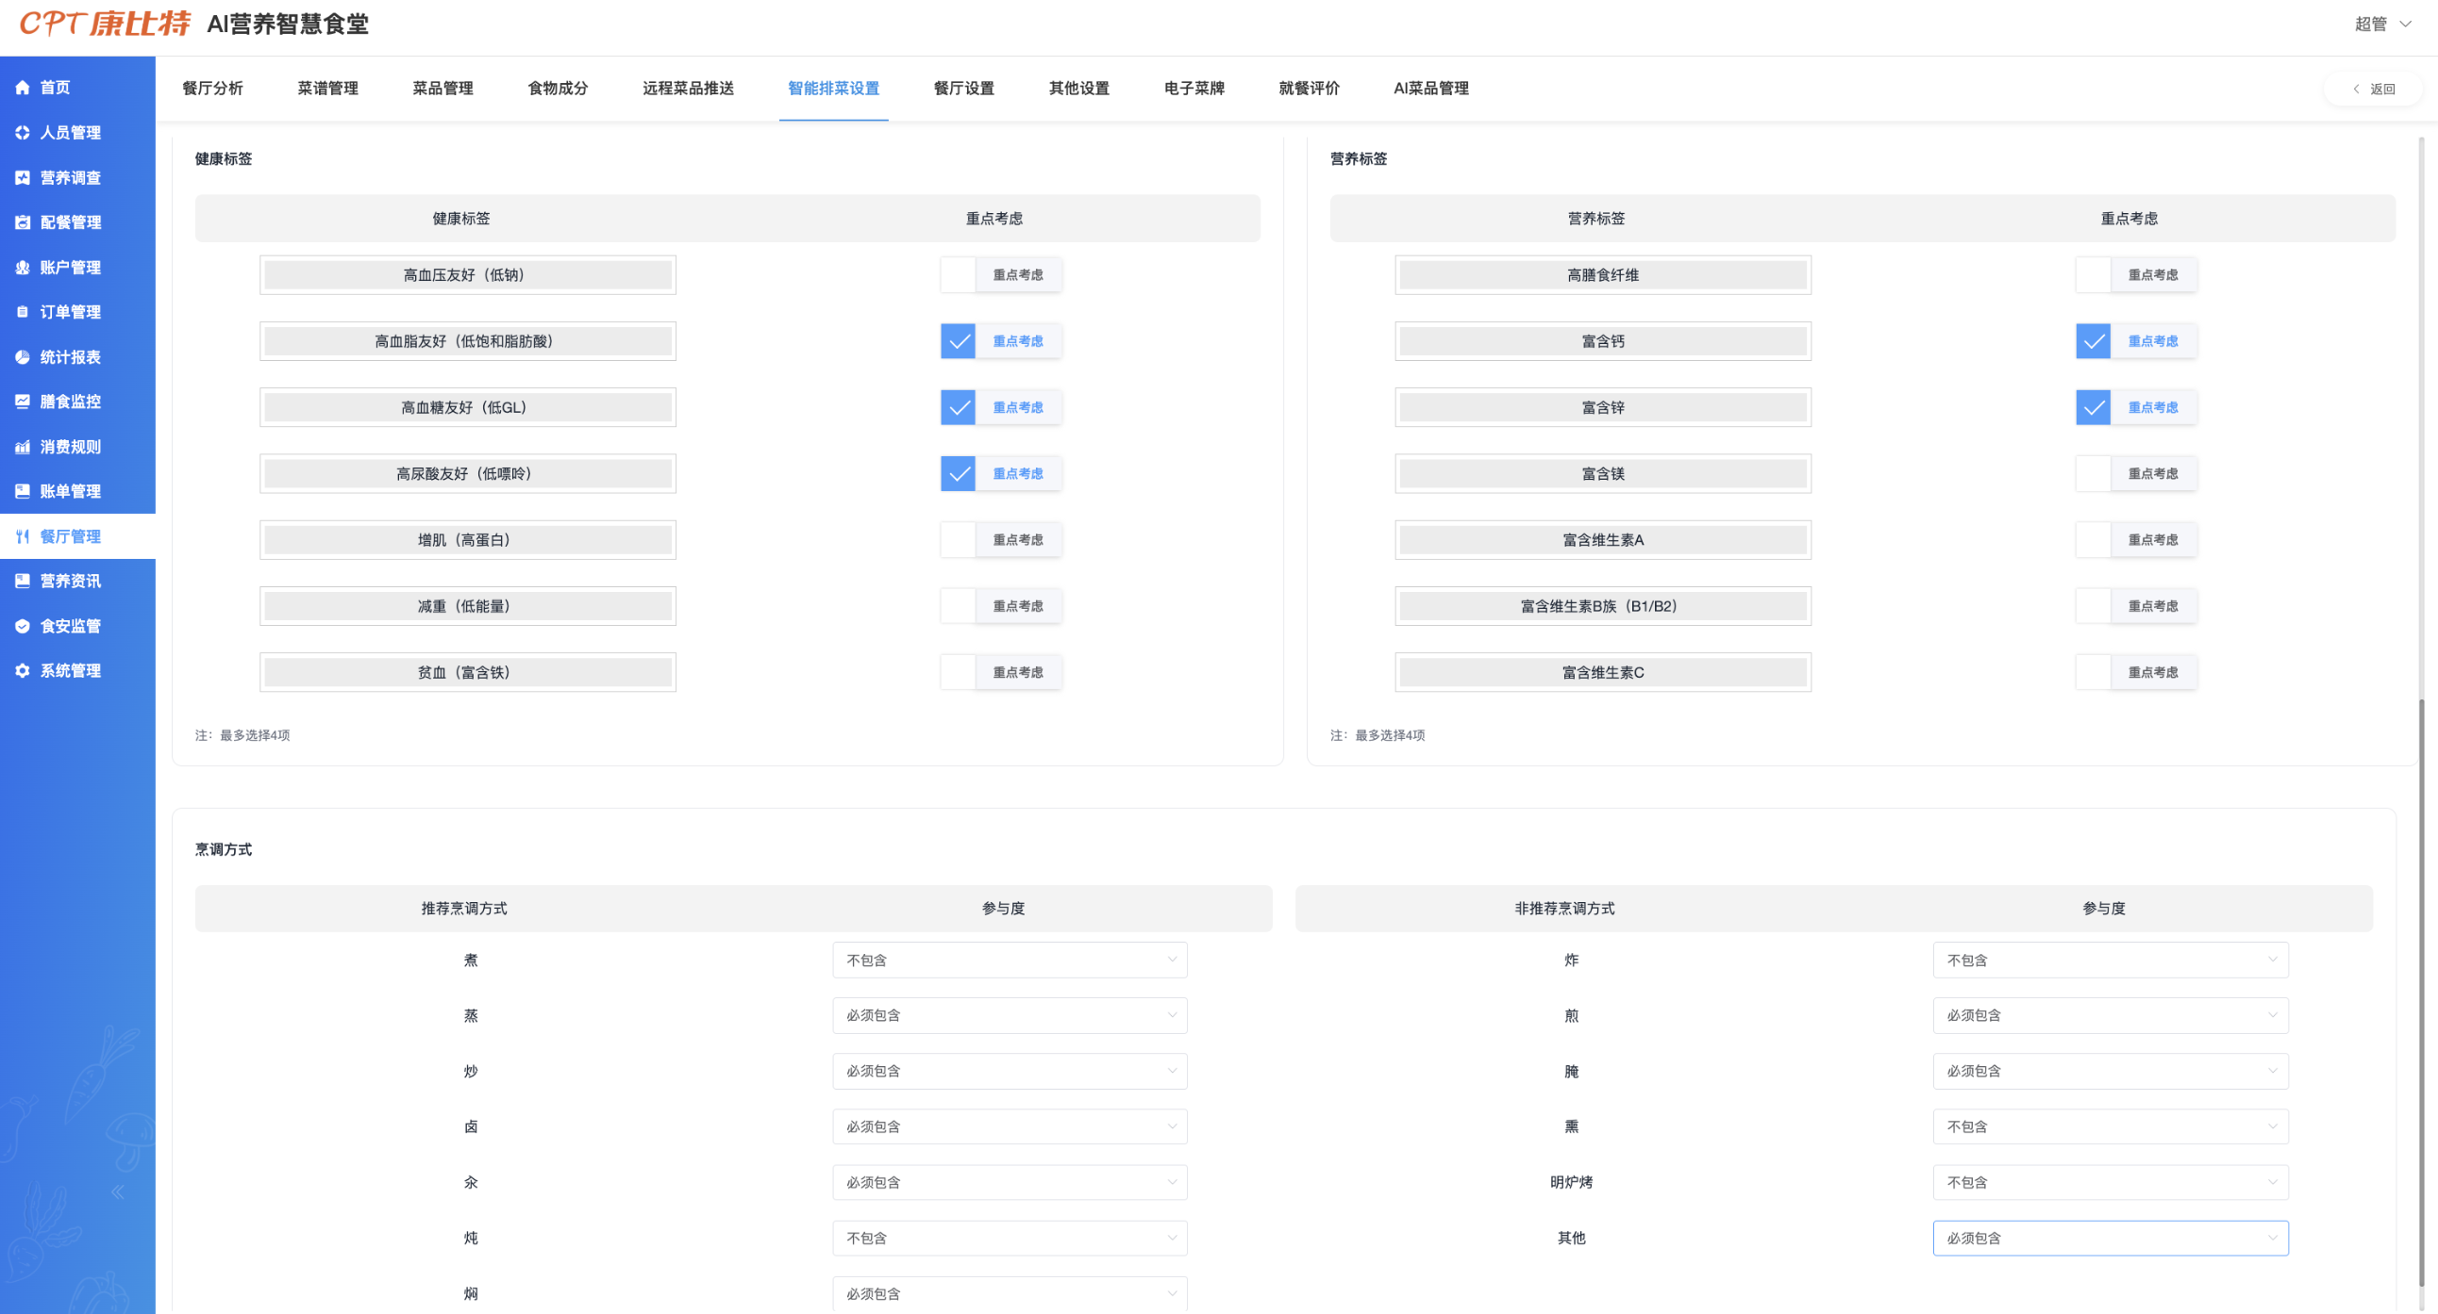
健康标签与营养标签：选择重点考虑的慢病友好和营养素目标。

5. 食物成分与烹调方式：管住禁忌、偏好和健康烹饪边界
人群/场景：学校、医院、特殊单位、培训项目、企业食堂中存在过敏、饮食禁忌、宗教饮食、少油少炸等要求的人群。
痛点：很多限制依赖厨师记忆或线下沟通，一旦漏掉就会造成投诉甚至安全风险；同时，少油少炸等健康要求很难持续执行。
解决动作：把客户明确提出的食材要求和烹饪偏好纳入菜单安排，例如需要包含某类食材、避开某类食材，或减少油炸、煎制、腌制、熏制等烹调方式。
用户价值：就餐者获得更符合个人或项目要求的菜单，禁忌和偏好被系统记住，而不是每次重新沟通。
管理价值：管理方减少人工审核压力，降低特殊餐饮风险；也能把健康烹调作为可长期执行的标准。
页面说明：客户可把食材禁忌、项目偏好和烹调方式要求固化到规则中，减少人工沟通遗漏，让特殊饮食要求更容易执行。
新增排菜规则：在食物成分区域设置包含或不包含的食材。
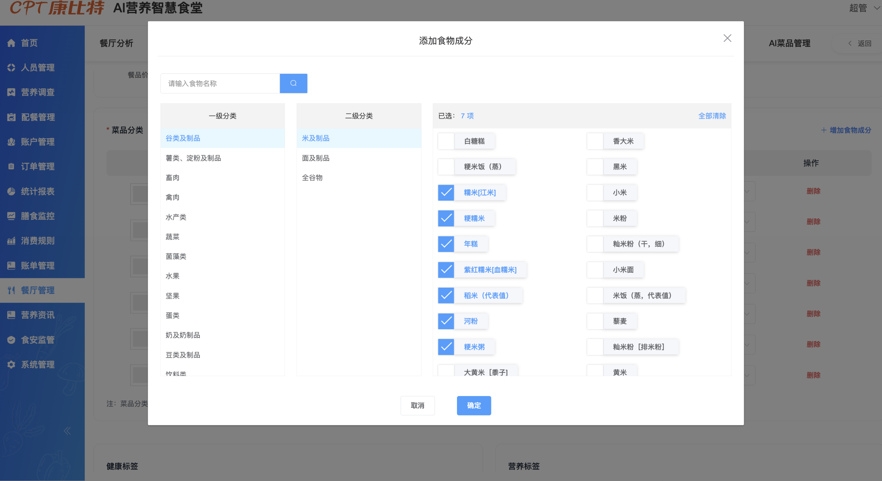
添加食物成分弹窗：按分类搜索并勾选食材，形成已选食物清单。
烹调方式：设置推荐或非推荐烹调方式的参与度。

6. 餐标与成本约束：让营养菜单真正可落地
人群/场景：需要在固定餐标、不同价格档位或项目预算内供餐的食堂、运营商和客户管理方。
痛点：只讲营养容易超预算，只讲成本又容易牺牲健康和体验；如果只看功能界面，很难判断健康供餐能否长期落地。
解决动作：在既定餐标和菜品价格范围内组织菜单，让营养搭配、用户口味和经营预算一起被考虑。
用户价值：用户享受到的是在可承受餐标内更稳定的健康供餐，而不是偶尔出现一次的“样板菜单”。
管理价值：管理方可在预算、营养和满意度之间做平衡，减少因菜单成本不可控导致的项目落地困难。
页面说明：客户可在营养目标之外兼顾餐标、菜品价格和执行优先级，让菜单不是一次性样板，而是能长期运营的供餐方案。
新增排菜规则：餐品价格参考，可结合餐标约束菜单档次。
优先级排序：在成分、重复性、价格、销量、标签、烹调方式之间确定参考顺序。

五、客户常见问题
你们的营养体现在哪里？
体现在每天的菜单结果里。菜单会同时考虑菜品结构、健康目标、食物成分、烹调方式、用户接受度和餐标预算，让健康供餐变成可持续执行的日常能力。
健康餐会不会不好吃、没人选？
智能排菜会兼顾用户近期更愿意选择的菜品，避免只追求营养而忽略口味接受度，帮助客户减少剩菜浪费和满意度压力。
我们有高血压、减重、增肌等人群，能不能支持？
可以围绕不同健康目标组织菜单，例如低钠、低 GL、低嘌呤、高蛋白、低能量等，让特定人群获得更合适的选择。
已有食堂常用菜，还需要推翻重来吗？
不需要。可以优先从客户现有常用菜中做优化，在不改变厨房运转习惯的前提下逐步提升营养结构。
对管理方最大的价值是什么？
把营养师、厨师和运营人员的经验变成稳定标准，减少人工排菜压力，降低投诉和浪费，并便于多餐厅、多项目复制。

六、适合优先落地的客户场景
智能排菜适合从“客户已经有明确供餐压力”的场景切入。以下场景客户感知强、管理价值明确，也更容易形成项目示范。
园区/企业食堂：典型痛点：员工长期吃同一家食堂，容易吃腻、投诉。智能排菜价值：提升菜单变化度，并保留用户爱吃的菜。推荐切入点：从一周午餐菜单优化切入。
学校/培训供餐：典型痛点：供餐周期固定，既要营养也要稳定执行。智能排菜价值：形成结构化菜单，减少人工排菜波动。推荐切入点：从主食、荤素、汤饮结构切入。
医院/康养餐厅：典型痛点：人群健康目标差异大，普通菜单难以兼顾。智能排菜价值：围绕慢病、减重、低钠、低嘌呤等目标供餐。推荐切入点：从重点人群健康餐切入。
大型单位餐厅：典型痛点：食堂规模大，浪费、成本和满意度都需要平衡。智能排菜价值：兼顾销量、餐标和营养结构。推荐切入点：从减少剩菜和提升满意度切入。
特殊饮食场景：典型痛点：禁忌、过敏、宗教饮食或项目要求容易遗漏。智能排菜价值：把成分和烹调边界纳入菜单安排。推荐切入点：从特殊人群保障切入。
健康管理项目：典型痛点：健康服务容易停留在宣教，缺少每日触点。智能排菜价值：把健康目标落实到每天吃什么。推荐切入点：从高血压/减重/增肌菜单切入。

